***Группа №5 «Капитошка»***

***Воспитатели:***

Ледянкина Светлана Николаевна

(1 квалификационная категория)

Шиканова Наталья Владимировна

(Высшая квалификационная категория)

Гусева Лариса Александровна

(1 квалификационная категория)

***Младший воспитатель:***

Иванова Марина Васильевна

**Развивающая среда группы**

**Уголок для родителей**

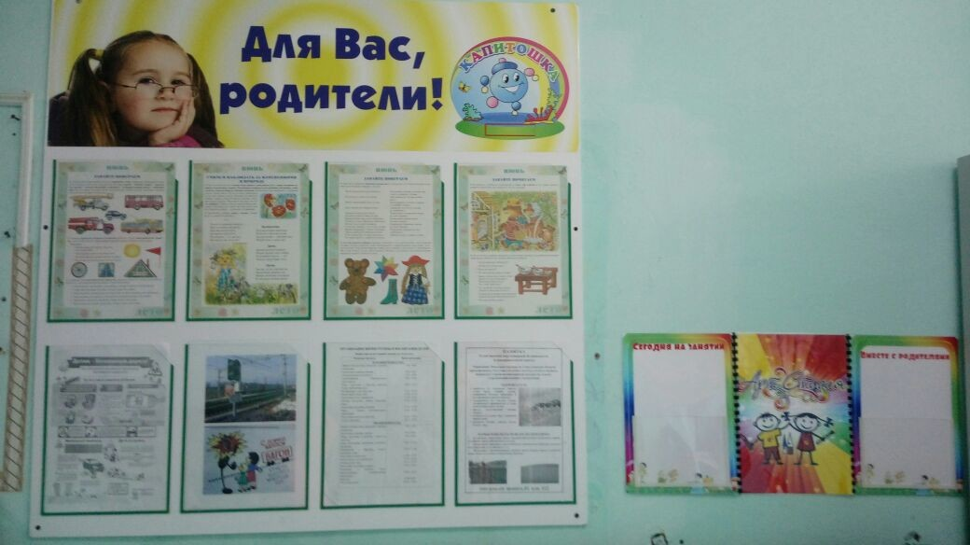

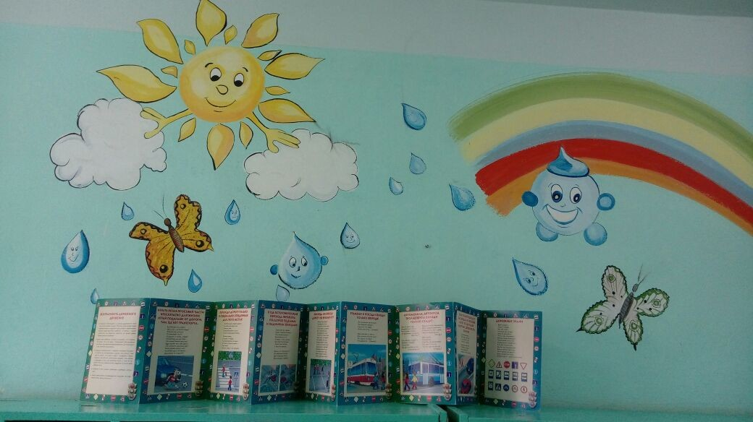

**Спортивный уголок** 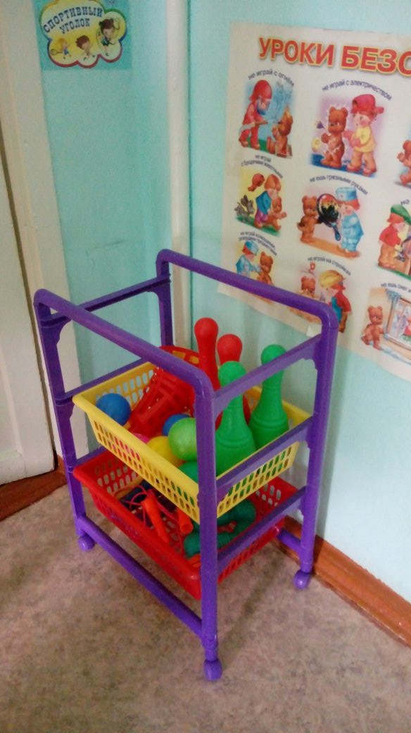

**Патриотический уголок**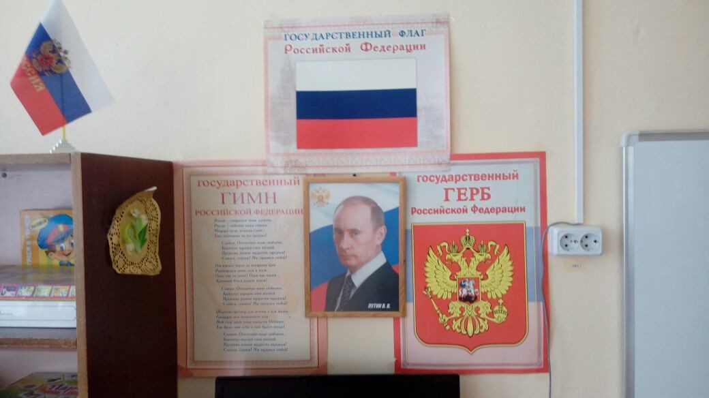

**Уголок дидактических игр** 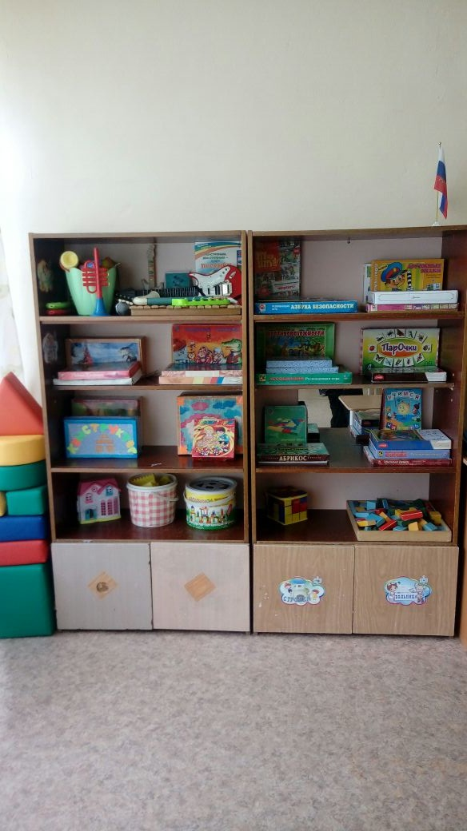

**Уголок по ИЗО** 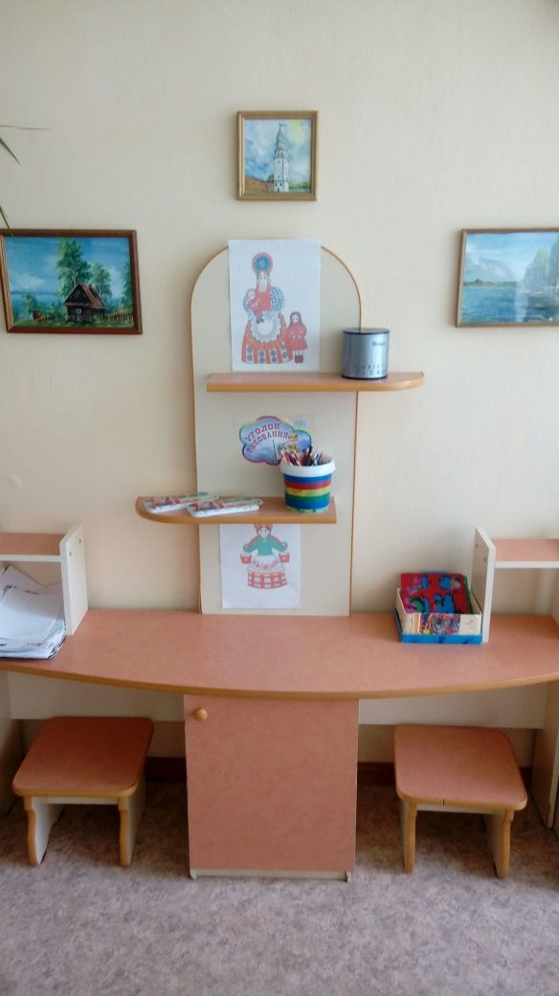

**Книжный уголок** 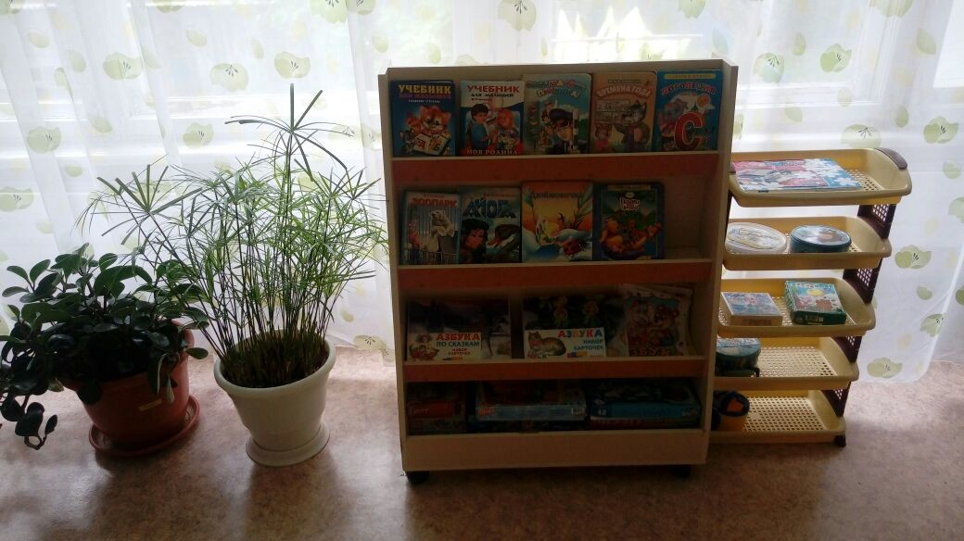

**Уголок природы** 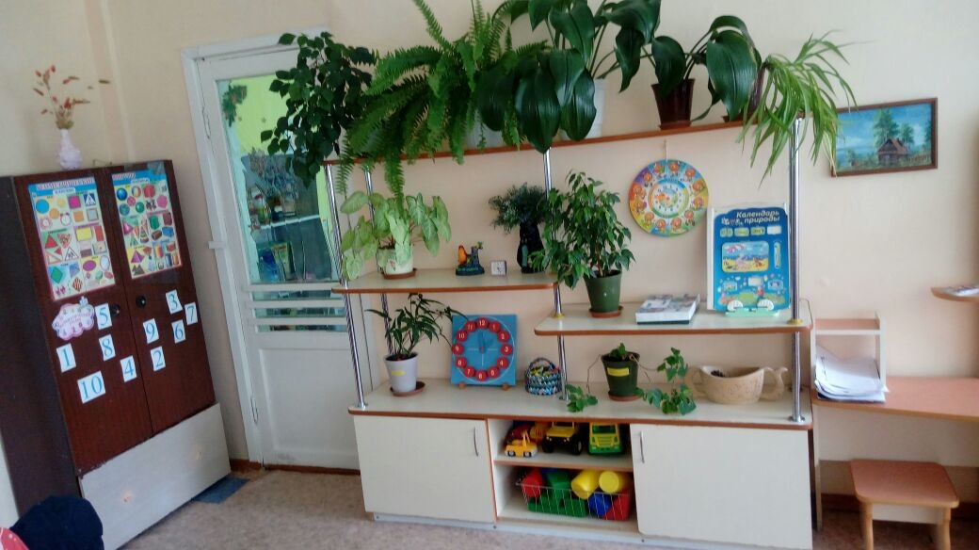

**Уголок для сюжетно-ролевой игры** 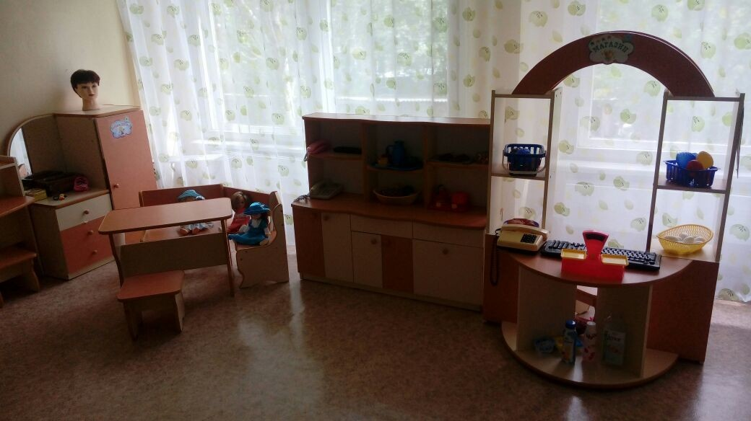

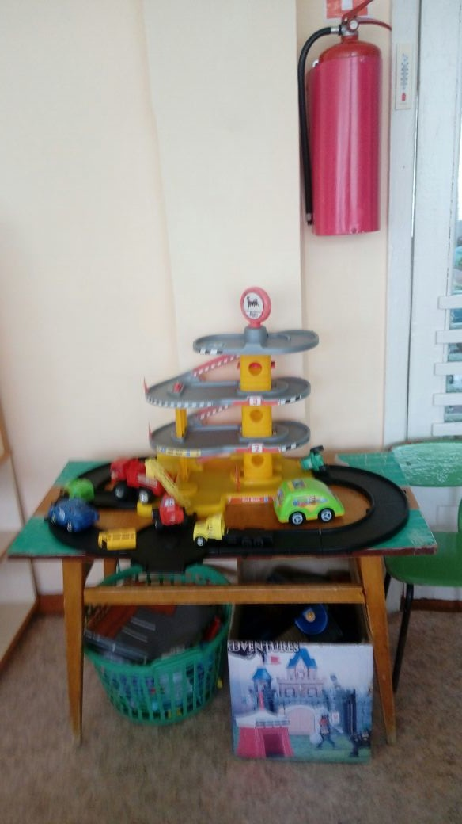

**Совместная работа с родителями**

**Участие в конкурсах поделок и рисунков**

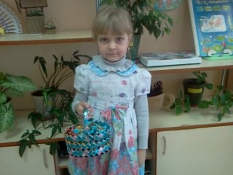

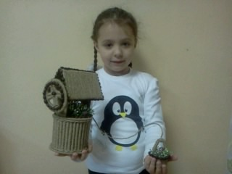

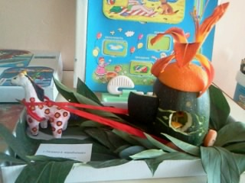



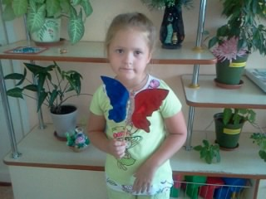

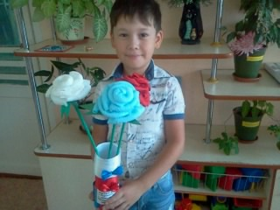

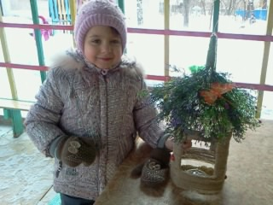

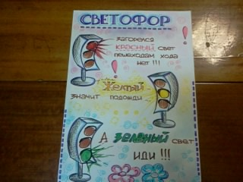

**Участие в интеллектуальных конкурсах**

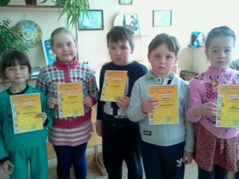

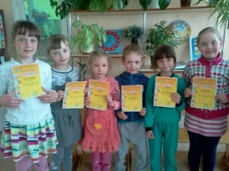

**Мероприятия в ДК**

